Билет 14

1. Приведите равносильными преобразованиями к КНФ, а затем к СКНФ:



(X + !(!Y + Z))(X + Z) = (X + Y!Z)(X + Z) = (X+Y)(X+!Z)(X+Z) = X(X + Y) = X

X – КНФ

(X + Y + Z)(X + Y + !Z)(X + !Y + Z)(X + !Y + !Z) - СКНФ

2. Задание содержит функцию, представленную в СДНФ, т. е. набором номеров минтермов. Методом Квайна найдите ее сокращенную ДНФ форму.

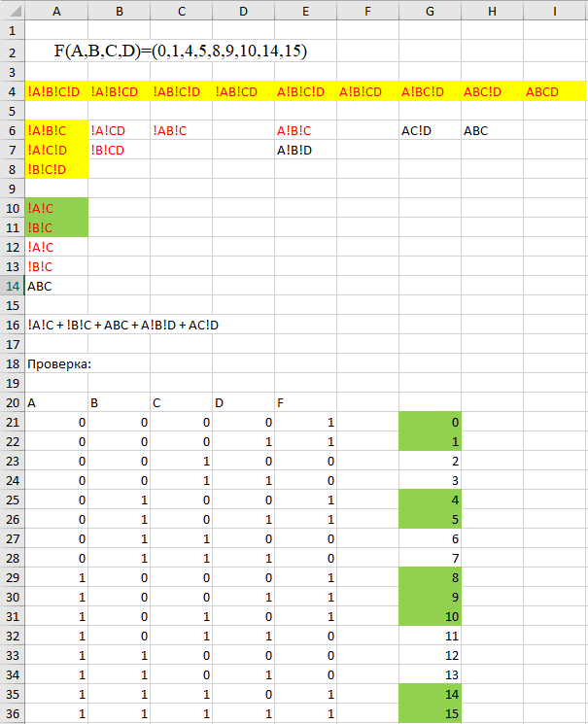F(A,B,C,D)=(0,1,4,5,8,9,10,14,15)